NodeJs
第一天
今天学习的内容
1:复习总结昨天项目
2:作业 购物车 删除 更新
3:今天新的内容
3.1: nodejs 简介
3.2: 安装与使用
3.3：nodejs 模块
#-------------------------
1:复习总结昨天项目
建议:写项目(html/js/php/ajax/mysql)
1:表(背)下来 表名 存什么数据 几列 类型
2:看思维导图 登录(html/js/php)
(登录)
html显示数据->js发送ajax->
php处理数据返回结果->js->修改html
2:作业 购物车 删除 更新(+ -)

3:今天新的内容
3.1: nodejs 简介
a:静态网页和动态网页
静态:网页内容任何在任何时间访问都不变的
HTML/CSS/JS/FLASH/视频音频...
动态:网页内容不同人在不同时间访问可能
不同的
DB/JSP/PHP/ASP.NET/NodeJS
JSP = HTML+JAVA 功能强大可靠，适合
大型企业级项目.(java)
复杂运算
PHP = HTML+PHP
简单易用，适合互联网项目
ASP.NET = HTML+C#
易用，适合 windows平台
NodeJS = HTML+"JS"
性能好,适合于服务端IO密集型项目
，不适合CPU密集计算项目.
IO:输入输出 微博
CPU:大量计算弱点

#概述:
NODEJS不是JS,是一种服务器端技术，它竞争
对手是php/jsp/asp.net
官网:www.nodejs.org
版本:0.12(16初) 4.x(16年中) 6.x(16年底)
2009 初 16 发展快用多

LTS:Long Term Support 长期稳定支持版本
Current:最新版本
3.2: 安装与使用
node-v6.10.2-x64.msi windows 64位
node-v6.10.2-x86.msi windows 32位
鼠标右击->我的电脑->属性-> 64位
3.3：两种运行模式
1)交互模式--一般用于临时测试
REPL:输入一行代码执行一行
node 回车
2)脚本模式--正式项目中使用方式
把要执行所有语句编写成一个文本文件
(后缀名任意,没有都行),一次性提交
node解释器执行
node 完整路径名/x.js 回车
练习:创建 D:\dev\day01\3.js 输出 hello
D:\dev\day01\4.js 输出 99乘法口决表

3.4: 如何自学一门语言 nodejs
1:了解背景 09开发 16年 io密集型
2:搭建开发环境 编写 helloWorld
3:数据类型--
4:变量和常量
var age = 20;
const PI = 3.14;
5:运算符
算术运算符
比较运算符
逻辑运算符
位运算符
三目运算符
赋值运算符 += -= *= /=
特殊运算符 typeof instanceof

6:逻辑结构 if..else switch..case
练习:5.js 创建一个变量 14:40--14:50
var path = "/index";
使用二种选择结构,判断path值为哪种
(/index /search /login),
调用不同的执行函数
index() search() login();
练习:6.js 声明一个保存5个学生成绩的数组
，使用for循环依次打印出每个成绩值.
7:通用小程序
九九乘法表，100以内的质数，数组排序..
练习:打印出100以内所有质数
练习:7.js
8:函数和对象
9:常用的组件，第三方工具，框架
10:实际小项目
3.5: nodejs 模块
一个web项目功能可以分不同"模块",
如商品模块，用户管理模块，支付模块，
商家管理...
nodejs按照功能把不同函数，对象分到不同
文件/目录,nodejs模块 "Module"
user product manager

每个模块可以使用自己函数 require()
函数引入另一个模块--
底质本质就是创建指定模块一个对象实例.
require("./模块文件名");
练习:
8_module_user.js 声明变量 创建函数
9_app.js
每个模块可以使用exports对象向外公开(导出)
一些自己内部成员其它模块使用.
exports.成员名 = 成员值;
require("./模块名称");
练习:创建文件模块 10_Circle.js
其中定义常量PI,声明一个方法getSize(r)
根据传入圆形半径，返回面积;
以及一个方法getPerimeter(r)
根据传入圆形半返回其周长;
再创建一个应用主模块 11_app.js
引用 10_Circle.js,调用其公开两个成员方法
16:00-16:10

练习:编写模块12_ArrayUtil,包含一个方法
sum(arr),返回指定数组中所有数值的和,
一个方法 avg(arr)返回指定数组中中所有
数值平均值,使用 module.exports导出
上述二个成员.
13_app.js 模块引入 12_ArrayUtil,
调用其公开方法.

3.6: nodejs中模块分类
1)nodejs官方提供模块-
require("模块名")
2)第三方编写模块(mysql/oracle/..)
3)用户定义模块
exports.x require("./模块名称");

3.7: node预定模块 - Global
该模块提供可以直接使用,而无需require()
14.js

3.8: nodejs官方提供原生模块-fs-->重点
file(文件)
fs模块提供对文件系统中文件/目录
增删改查、读写功能.
同步读取写入文件方法(API) 等待
#同步读取文件中内容
const fs = require("fs");
var data = fs.readFileSync(file);
#同步向文件中写出内容(删除己有内容)
fs.writeFileSync(file,str/buf);
#同步向文件中追加写入内容(不删除己有内容)
fs.appendFileSync(file,str/buf);
15_fs.js
16_fs.js
17_fs.js

异步读取写入文件方法(API) 不等待

作业:
创建文件 homework.js
功能:完成文件复制内容
源文件 public/2.log
目标文件 public/3.log

第二天

1:复习昨天重点内容
#NodeJS是什么:
NodeJS是个软件开发平台运行服务器，
使用开发语言是JS,适用IO密集型应用.

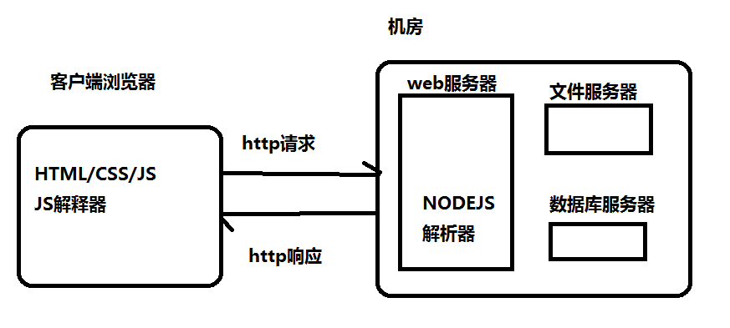
#JS和NODEJS区别
JS运行于客户端浏览中，存在兼容性问题;数据类型：值类型+引用类型(ES+DOM+BOM+自定义);
NODEJS运行服务端(V8),不存在兼容性问题,数据类型:值类型+引用类型(ES+扩展对象+自定义);

#NODEJS模块系统
NODEJS中每一个.js文件都是一个"Module",每个模块可以引入其它的模块;也可以导出自己的成员供其它模块来使用.
NODEJS中的每一个模块都是一个独立构造函数，解释器会为每个.js文件添加如下代码.
(function(exports,require,module,__filename,__dirname){
var age = 20;
var stop = function(){
}
exports.age = age;
module.exports.stop = stop;
})

练习:仿写NODEJS提供一个模块:URL
创建模块文件myurl 向外导出一个方法resolve(url),该方法接收参数形如下:
http://www.jd.com:80/ad/index?uname=qiangdong
返回对象：形如
{
protocol:'http',
hostname:'www.jd.com',
port:80,
url:"/ad/index?uname=qiangdong"
}
再编写一个主模块，引入上述模块并调用.

1:自定义模块两种形式
(1)文件模块
创建一个js文件，如m3.js导出需要公开的数据，其它模块可以require("./m3")模块
(2)目录模块
方式1:创建一个目录，假设名为m4,在m4目录中创建名为index.js的文件，导出需要公开数据。其它模块可以require("./m4");
方式2:创建一个目录，假设名为m5,其中创建package.json文件，其中声明main属性指定默认执行js文件，如5.js,其中导出需要公开数据。其它模块可以require("./m5");
方式3:创建一个目录,必须名node_modules,其中创建目录模块，假设m6,其中创建文件package.json文件,其中声明main属性指定默认执行启动js文件,如：6.js 其中导出需要公开数据，其它模块可以require("m6");
练习:使用方式3：创建两个目录模块，circle,rectangle，都对外公开两个方法 size() perimeter() 返回指定图形的面积和周长
circle.size(r) circle.perimeter(r)
rectange.size(w,h) rectange.perimeter(w,h)

2:NPM 包管理器-了解
Node Package Manager Node.js 的第三方模块/包管理器，可用于下载，更新，删除，维护依赖关系的工具。
npm工具默认到www.npmjs.org网站下载所需的第三方模块包。
npm install 包名
npm uninstall 包名

3:NodeJS官方提供的原生模块--querystring
querystring模块用于处理HTTP请求URL中查询字符串
var obj = qs.parse(str) 把查询字符串解析js对象
var str = qs.stringify(obj) 把js对象转换为查询字符串

4:NodeJS官方提供原生模块-url
url模块用于解析一个http请求地址，获取其中各个不同部分。
var obj = url.parse(str); 把一个URL字符串解析为js对象
var obj = url.parse(str,true); 把一个URL字符串解析为js对象，并把其中查询字符串也解析为对象.

5:NodeJS官方提供的原生模块--Buffer
Buffer :缓冲区本质是一块内存区域，用于暂存以后要用到的数据(可能数字，字符串，图片，音频，视频)，该区域称为“缓存”。
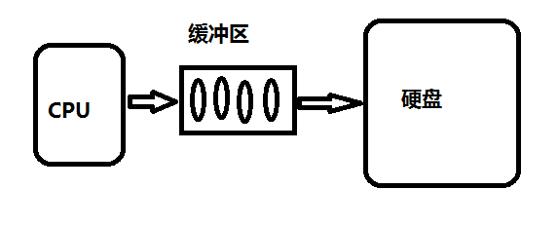
#分配一个指定大小缓冲区 {1024单位字节}
var buf1 = Buffer.alloc(1024);
#使用一个数字数组创建缓冲区
var buf2 = Buffer.from([1,3,5]);
#使用一个字符串创建一个缓冲区
var buf3 = Buffer.from('abcde');
#把一个缓冲区中数据转字符串
var str = buf3.toString();

6:Nodejs官方提供原生模块--fs--重点
#var data = fs.readFileSync(file) ;同步取读文件的内容
#fs.writeFileSync(file,str); 同步向文件写内容
#fs.appendFileSync(file,str); 同步向文件追加内容
#异步读取文件的内容
fs.readFile(file,function(err,data){})
#异步写文件的内容
fs.writeFile(file,data,function(err){})
提示:后续的项目中，文件读写可以同步或异步，但推荐使用异步方法--最大限度发挥nodejs优势.
7:nodejs官方提供的原生模块--http -->重点
HTTP模块可用于编写基于HTTP协议客户程序(即浏览器)，也可以编写基于HTTP协议的服务器程序(即web服务器)
用http模块编写一个web服务器
1)接收客户端http请求消息
2)解析客户端请求消息
3)读取客户端请求文件
4)向客户端发送HTTP响应消息，主体就是客户端请求文件.
var server = http.createServer();
server.listen(8080);
server.on('request',function(request,response){
request 请求消息
response 响应消息
});
练习:NodeJS创建一个web服务器，根据客户请求的地址不同，输出不同html页面内容,如
http://127.0.0.1:8080/login.html
服务器应该返回 ./public/login.html 中读内容
http://127.0.0.1:8080/news.html
服务器应该返回 ./public/news.html 中读取内容
若请求资源在public目录不存在,则返回404响应消息.

第三天
今天学习的内容
1:复习总结上周nodejs内容
2:http模块
创建一个服务器操作步骤
#:创建服务器 var server = http.createServer();
#:绑定端口号 server.listen(8080);
#:注册事件 server.on("request",function(req,res){}
练习:静态web服务器，接收客户端请求，一律向客户端输出一句话<h1>Hello NodeJs</h1>
练习:动态 web 服务器, 接收客户端请求，若客户请求地址是/register,则向客户端输出 public/register.html中的内容.
<form action="register.do">
用户名<input type="text" name="uname" />
密码<input type="password" name="upwd" />
提交<input type="submit"/>
</form>
若客户端请求URL 是register.do,则解析URL中查询字符串，把客户端提交uname和upwd追加写入public/user.do文件中，并向客户端输入"注册成功".

3:MySQL中的SQL
SQL语句分类
DDL(Data Define Language) 数据定义语句
CREATE/DROP/ALTER
DML(Data Manipluate Language) 数据操作语句
INSERT/DELETE/UPDATE
DQL(Data Query Language) 数据查询语句
SELECT (最难)
DCL(Data Control Language) 控制用户权限
GRANT/REVOKE

4:使用NODEJS访问mysql服务器
为了精简nodejs解释器，官方没有提供访问任何数据库相关的模块，必须使用npm工具下载第三方模块.
使用rpm工具下载mysql(www.npmjs.org 搜索关键字)
npm i mysql
#mysql模块的使用步骤
1:创建到mysql数据库的连接
const mysql = require("mysql");
var conn = mysql.createConnection({});
2:发送sql语句
conn.query("SQL",function(err,result){
});
3:关闭连接
conn.end();
#注意占位符
#连接池的使用

作业:
jd_03.sql 完成所有sql
nodejs mysql_07.js

第四天

今天学习的内容
1：复习昨天重点知识
nodejs模块分类
1)官方提供模块:
querystring,url,buffer,fs,http
2)第三方模块--npm
mysql
3)自定义模块
文件模块 user.js require("./user");
目录模块 node_modules/db/package.json require("db");

http模块
const http = require("http");
var server = http.createServer();
server.listen(80);
server.on("request",(req,res)=>{})

mysql模块的使用
npm i mysql ./node_modules/mysql
#加载模块
const mysql = require("mysql");
#创建连接 发送sql
var conn = mysql.createConnection({});
conn.query("INSERT INTO t_user values(?,?)",['tom',1],function(err,result){});
#关闭连接
conn.end();

2:为了提升数据库操作性能，nodejs提供完善功能连接池.
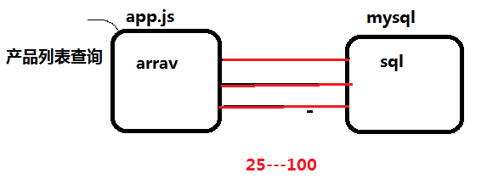
1:创建连接池
var pool = mysql.createPool({...})
2:从连接池中获取连接
pool.getConnection((err,conn)=>{
3: 释放连接，回到连接池
conn.release();
});
10:25---10:35
练习:动态 web 服务器, 接收客户端请求，若客户请求地址是/register,则向客户端输出 public/register.html中的内容.
<form action="register.do">
用户名<input type="text" name="uname" />
密码<input type="password" name="upwd" />
提交<input type="submit"/>
</form>
若客户端请求URL 是register.do,则解析URL中查询字符串，把客户端提交uname和upwd追加写入jd_user表中，并向客户端输入"注册成功".

3:Express框架
使用官方提供http模块可以创建一个web服务器应用,但是此模块非常底层，要处理各种情形,比较繁琐。推荐使http 模块进一步封装简化模块--express.
第三方模块，是一个基于nodejs的http模块而编写高层模块,简化web服务端应的开发,express是一个请求处理工具，用于接客户端请求消息，返回响应消息.
可以到 npmjs.org上下载该模块
该模块还有自己专用官网: http://expressjs.com
中文镜像网站: http://www.expressjs.com.cn

使用方法
1)下载 express模块
npm i express
2)在自己的模块中引入express模块
const express = require("express");
3)使用 http 模块创建一个 web服务器对象，让
express()担当请求处理函数.
var app = express();
var server = http.createServer(app);
server.listen(8080);

4:HTTP协议---
[http协议作用:传送网页]
请求消息(客户端浏览器发送服务器)
响应消息(服务器发送客户端浏览器)

请求消息：第一行{请求消息启始行}


请求方式:用于标明此次请求的目的
GET: 表示客户端想"获取"服务器端指定资源
POST:表示客户端想“上传/发送/添加”数据给指定服务器,
相关数据请求主体中.
PUT:表示客户端想"上传/更新"服务上指定资源，
相关数据请求主体中.
DELETE:表示客户端想"删除"服务器指定资源

#浏览器如何发起GET请求
地址栏输入URL回车/超链接/js跳转/src/href/表单GET提交
/AJAX GET 请求.
#浏览器如何发起POST请求
表单POST提交/AJAX-POST请求
#浏览器如何发起PUT请求
AJAX-PUT请求
#浏览器如何发DELETE请求
AJAX-DELETE请求

5:使用Express处理客户端GET请求
app.get(url,(req,res)=>{
res.send("向客户端返回html字符串响应");
res.sendFile(绝对路径__dirname/客户端输出指定文件内容);
res.json(obj);//将obj转换json字符串,输出客户端,并修改响
//应头
});
练习一:使用express创建一个web服务器,可以向客户提供一个/index响应，内容是一个index.html，其中还使用一个css文件,
一个图片jquery.js文件
<html>
<head>
<link ... href="/index.css" />
</head>
<body>
<img src="/logo" /> <script src="/jquery"></script>
</body>
</html>

接收GET请求中的查询字符串
GET /user?uid=10&loc=bj
app.get("/user",(req,res)=>{
#express为每个req对象添加query 属性
console.log(req.query.uid);
console.log(req.query.loc);
});
接收GET请求中的请求参数
GET /user/jsj/60
app.get("/user/:type/:id",(req,res)=>{
#express为每个req对象添加一个params属性
console.log(req.params.type);//jsj
console.log(req.params.id);
});
练习:创建express web服务器,配合mysql模块,
接收如下格式请求地址
GET /user/3 向客户端出3号用户的信息,以json格式
GET /user/5 向客户端出5号用户的信息,以json格式

6:使用express处理客户端的POST请求
app.post(url,[req,res]=>{})
提示:客户端推荐使用ajax异步请求,提交post请求
示例:
app.post("/user",(req,res)=>{
//接收请求主体数据
req.on("data",(buf)=>{
var obj = qs.parse(buf.toString());
})
})
7:使用express处理客户端的PUT请求
app.put(url,(req,res)=>{})
提示:客户端推荐使用AJAX异步请求，提交put请求
示例:
app.put("/user",(req,res)=>{
//put 接收请求主体中的数据
req.on("data",(buf)=>{
var obj = qs.parse(buf.toString())
});
})
8:使用 express处理客户端的delete请求
app.delete(url,(req,res)=>{});

练习内容: 17:30---17:45
使用express创建web服务器应用，可以接收如下请求
/ 获取/public/users.html 初始化显示空表格,页面加载完成后向服务器异步请求(/list.do)所有用户信息.
/jquery 获取jquery文件/public/jquery.js
/list.do 获取用户列表(jd/jd_user)json
/add 获取/public/user_add.html 显示添加用户表单
点击"提交"按钮
/add.do 将用户信息保存数据库并且显示添加成功

